LA LETTERINA DI NATALE

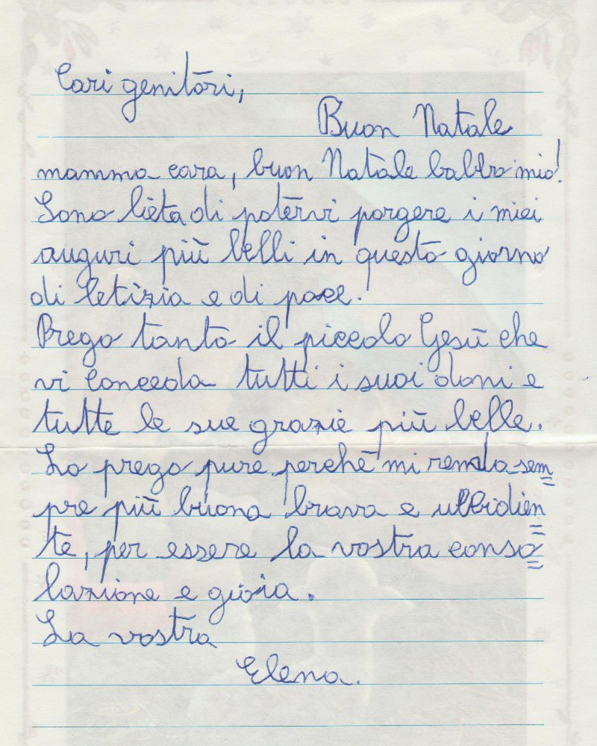

Era parte integrante della liturgia del Natale, per noi scolari adempiere il rito della "letterina".
Ce la dettava a scuola il maestro.
Quello mio ce la faceva infarcire di belle, retoriche, pompose espressioni, il cui vago significato percepivamo in modo approssimativo.
La scrivevamo a scuola sul quaderno; poi a casa la trascrivevamo su appositi preziosi fogli, che andavamo a comprare da Farnidd.
Ci mettevamo molta cura a usare la migliore calligrafia, per non deturpare le belle immagini stampate sul foglio.
La si leggeva poi il giorno di Natale, a fine pranzo.
Era d'uso che mia madre la nascondesse sotto il piatto di mio padre, il quale, recitando la parte, faceva finta di non accorgersene durante tutto il pranzo, concluso il quale, inscenava esclamazioni per la sorpresa di trovare una letterina: di chi è, di chi non è, la apriva e, vedendo che ne ero io l'autore, me la dava da leggere.
Chi mi sta leggendo immaginerà l'atmosfera serena e gioiosa in cui avveniva la lettura della letterina, la mia baldanzosa contentezza nell’esibirmi come piccolo attore.
Invece, niente affatto: la letterina di Natale costituiva per me un autentico dramma, era un incubo che mi rovinava le feste, le quali cominciavano per me solo dal pomeriggio del giorno di Natale, quando il terrore della letterina si era finalmente dissolto.
Fin dalla mattina io tenevo sotto assiduo controllo mia madre nei movimenti che avrebbe fatto.
Quando apparecchiava la tavola, speravo che caso mai si dimenticasse della mia letterina.
Ma lei, scaltra, sapeva cogliere l'attimo per infilare sotto la tovaglia, al posto dove si sarebbe seduto mio padre, la mia letterina che già teneva con sé in qualche parte tra i suoi vestiti.
Sicché, con quel gesto, capivo che la condanna non mi sarebbe stata risparmiata.
A quel punto lo stomaco si chiudeva e mangiavo con gran fatica il ben di Dio che potevamo avere solo il giorno di Natale.
Non facevo altro che scrutare gli sguardi dei miei genitori, soprattutto delle mie sorelle e di mio fratello, che cominciavano ad annunciare con sorrisetti ironici e maliziosi il loro gusto sadico di vedermi cimentare nella recita di fine pranzo, che ahimè sarebbe comunque arrivata.
Quando mio padre, eseguita la messinscena della sorpresa, mi porgeva la letterina da leggere, il panico mi aveva fatto del tutto sua preda: la voce mi tremava, le parole mi uscivano stentate, riuscivo a pronunciarne appena alcune e, mentre i sadici dei miei fratelli cominciavano a ghignare dal divertimento, io scoppiavo in singhiozzi e lacrime, lasciando interrotta irrimediabilmente la lettura della dannata letterina di Natale.
Valga ciò a far capire come nelle cose che sembrano essere scontatamente le più belle, possa invece celarsi qualche motivo di angoscia.
Le letterine, per fortuna, finirono per me e il Natale divenne davvero una ricorrenza di grande serenità e gioia.
A distanza di tanti anni, però, m’è venuto da scriverne ancora questa.

LETTERINA DI NATALE

Ops meno male
sta arrivando già Natale

non c'è bambino o bambina
che non scriva la sua letterina

impegnandosi tutti di essere buoni
per ottenere assai più doni

promettono pure al bambino Gesù
che cattive azioni non ne faranno più

che vorranno sempre studiare
la mamma non fare arrabbiare

e qualcuno per farsi credere di più
una lacrimuccia lascia scendere giù

poi corre dalla mamma a domandare:
"la letterina dove la vado a imbucare?"

